東彼杵町
第２次地球温暖化対策実行計画
（事務事業編）

令和８年２月

東 彼 杵 町

目 次

1. 計画改定の背景 1
（1） 地球温暖化に関する国内外の動向 1
2. 計画の基本的事項 4
（1） 計画の目的 4
（2） 計画の対象範囲 4
（3） 対象とする温室効果ガスの種類 4
（4） 計画期間 5
（5） 計画の位置づけ 5
3. 温室効果ガス排出量等の算定と削減目標 6
（1） 温室効果ガス排出量 6
（2） エネルギー消費量 10
（3） 温室効果ガス排出量の削減目標 11
4. 目標達成に向けた取組 12
（1） 取組の基本方針 12
（2） 取組内容 13
5. 計画の推進 15
（1） 推進体制 15
（2） 進捗管理 16

計画改定の背景

地球温暖化に関する国内外の動向

地球温暖化がもたらす影響
地球温暖化やそれに伴う気候変動は、自然環境や人々の暮らしに大きな影響や被害をもたらすとされ、世界共通の重要な環境課題となっています。
近年は、気温上昇に加え、国内で大型の台風や集中豪雨等の極端な気象現象が毎年のように観測され、甚大な土砂災害や浸水被害、農業・水産業等の被害など様々な影響が出ているほか、気候変動によるリスクは今後、さらに高まると予測されています。
長崎県内においても、集中豪雨、台風の大型化、災害の頻発・激甚化がみられ、過去の災害を超えるリスクが高まっているため、より災害への対応が求められるほか、水産業や農業を取り巻く環境も変化するなど、県民生活や経済活動へ影響を与えています。

国際的な動向
世界では、1992（平成4）年に「気候変動枠組条約」が採択され、地球温暖化対策に全世界で取り組んでいくことが合意されました。また、2016（平成28）年には、2020（令和2）年以降の気候変動対策の世界的な枠組みとして「パリ協定」が発効し、世界共通の目標として「世界的な平均気温上昇を産業革命以前と比べて2℃より十分低く保つとともに、1.5℃に抑える努力をすること」が掲げられました。
気候変動に関する政府間パネル（IPCC）による第6次評価報告書では、パリ協定の事実上の長期目標である「世界の平均気温上昇を1.5℃に抑えること」を達成するためには「温室効果ガスの排出量を2035年までに60％削減（2019年比）すること」が必要であるとされています。

国内の動向
2020（令和2）年10月、国は2050（令和32）年までに、温室効果ガスの排出を全体としてゼロにする「2050年カーボンニュートラル」、脱炭素社会の実現を目指すことを宣言しました。2021（令和３）年には、2030（令和12）年度の温室効果ガスの削減目標を2013（平成25）年度比で46％削減することとし、さらに、50％の高みに向けて挑戦を続けていく旨が公表され、「地球温暖化対策計画」において、2030（令和12）年度目標の裏付けとなる対策・施策が記載されました。
2025（令和7）年2月には、改定版の「地球温暖化対策計画」が閣議決定され、パリ協定の1.5℃目標に整合する野心的な目標として、2035（令和17）年度と2040（令和22）年度に、2013（平成25）年度を基準としてそれぞれ60％及び73％の温室効果ガスの排出削減を目指すことが示されました。これに合わせて同日に「政府実行計画」が閣議決定され、2013（平成25）年度を基準として、政府の事務事業に係る温室効果ガスの総排出量を2035（令和17）年度までに65%、2040（令和22）年度までに79%削減することを目標とすることが示されました。

表 1-1 地球温暖化対策計画における2030年度、2040年度の温室効果ガス排出削減目標
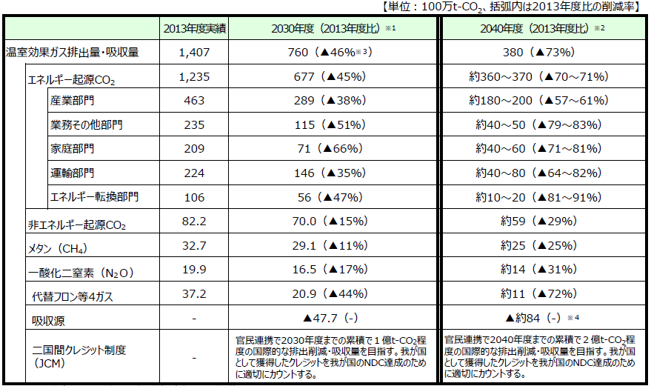
出典：環境省（2025（令和7）年）「地球温暖化対策計画」

長崎県の動向
長崎県は、2021（令和3）年3月に「第2次長崎県地球温暖化（気候変動）対策実行計画」を策定し、区域の温室効果ガス排出量を2030（令和12）年度に2013（平成25）年度比で45.2％削減するという新たな目標を掲げました。また、事務事業における温室効果ガス排出量については「第5次県庁エコオフィスプラン」を策定し、2025（令和7）年度に2013（平成25）年度比で41％削減することを目指すとしています。

表 1-2 長崎県の2030年度の温室効果ガス排出削減目標（区域施策編）
部門・分野 | 2013年度  （基準年度） | 2030年度  （目標年度）
部門・分野 | 排出量 | 排出量 | 2013年度比
産業部門 | 171.7 | 80.2 | △53.3%
業務その他部門 | 232.1 | 103.2 | △55.5%
家庭部門 | 217.0 | 91.7 | △57.7%
運輸部門 | 219.6 | 165.9 | △24.5%
エネルギー転換部門 | 129.8 | 112.2 | △13.6%
廃棄物部門 | 28.9 | 28.0 | △3.1%
メタン・一酸化二窒素・代替フロン等 | 79.1 | 68.7 | △13.1%
森林吸収量 | ― | △59.0 | ―
合計 | 1078.2 | 590.9 | △45.2%
※端数処理の関係上、合計値が合計と一致しない場合があります。
出典：長崎県（2023（令和5）年）「第2次長崎県地球温暖化（気候変動）対策実行計画について」を基に作成

東彼杵町の動向
東彼杵町（以下、本町という）において地球温暖化対策を推進し、脱炭素社会の実現をするためには、町民、事業者、行政が協働で温室効果ガス排出削減に取り組むことが必要であることから、2026（令和8）年1月に「東彼杵町地球温暖化対策実行計画（区域施策編）」を策定しました。2030（令和12）年度の温室効果ガス排出削減目標を2013（平成25）年度比で46％としており、その実現のために、公共施設への再生可能エネルギーの率先導入、公共施設・住宅・事業所の省エネルギー化、交通・移動手段の脱炭素化等に取り組むこととしています。
これまでに、本町の事務事業においては、2008（平成20）年3月に「東彼杵町の事務・事業にかかる温暖化対策実行計画」を策定し、以下の目標を掲げて電気使用量や燃料使用量の削減等に取り組んでいます。

＜二酸化炭素の排出削減目標＞
・基準年度排出量（平成18年度） 1,067 t-CO₂
・削減目標量（平成18年度比） 64 t-CO₂
・削減率（平成18年度比） 6%
・目標年度（平成24年度）排出量 1,003 t-CO₂
出典：東彼杵町（平成20年3月）「東彼杵町の事務・事業にかかる温暖化対策実行計画」

＜項目別削減目標＞
項 目 |  | 基準年度の量 | 削減率 | 目標年度の量
二酸化炭素排出量 |  | 1,067 t-CO₂ | 6% | 1,003 t-CO₂
燃料使用量 | ガソリン | 18,130 ℓ | 5% | 17,224 ℓ
燃料使用量 | 灯油 | 47,231 ℓ | 7% | 43,925 ℓ
燃料使用量 | 軽油 | 2,488 ℓ | 3% | 2,413 ℓ
燃料使用量 | A重油 | 14,516 ℓ | 7% | 13,500 ℓ
燃料使用量 | 液化石油ガス（LPG） | 12,029 kg | 4% | 11,548 kg
電気使用量 |  | 2,182,246 kWh | 4% | 2,094,956 kWh
出典：東彼杵町（平成20年3月）「東彼杵町の事務・事業にかかる温暖化対策実行計画」

計画の基本的事項

計画の目的
役場等の事務・事業に伴い発生する温室効果ガス排出量の削減に向け、本町は2008（平成20）年3月に「東彼杵町の事務・事業にかかる温暖化対策実行計画（以下、「前計画」とします）」を策定しました。前計画では2012（平成24）年度における温室効果ガス排出量を2006（平成18）年度比で6％削減する目標を掲げるとともに、本目標の達成に向けた取組方針を示しています。
一方、近年脱炭素に関する動きが加速しており、国では2025（令和7）年2月に地球温暖化対策計画の改定や第7次エネルギー基本計画が閣議決定されました。また、本町は2026（令和8）年1月に「東彼杵町地球温暖化対策実行計画（区域施策編）」を策定し、2030（令和12）年度における区域の温室効果ガス排出量を2013（平成25）年度比で46％削減するという目標を掲げています。
これまで本町では前計画に基づき、事務・事業に関する取組の推進を図ってきたところですが、こうした動向を踏まえ、本計画は削減目標や目標達成に向けた取組方針の見直しを行うものです。

計画の対象範囲
この計画の対象範囲は、「本町行政に係る事務及び事業」とするため、庁舎、各課、教育委員会、各学校、その他の公共施設の事務及び事業とします。ただし、公共事業のように民間に委託して行う事業や町有施設の管理一切を民間に委託している事業（施設管理において、通常の管理は委託しているものの、光熱水費などを直接支払っている場合を除く。）は含まないものとします。

対象とする温室効果ガスの種類
地球温暖化対策推進法第２条第３項に規定されている温室効果ガスは、以下の7種類の物質であり、このうち１～６の物質が事務事業編における算定対象とされています（温対法施行令第3条第1項）。
なお、１～６の物質のうち、５（パーフルオロカーボン）及び６（六ふっ化硫黄）については、東彼杵町における事務事業活動からの排出実績がなく、かつ排出の把握が極めて困難であるため、本計画の対象から除くものとします。
表 2-1 本計画が対象とする温室効果ガス
 | 種類 | 主な発生源
1 | 二酸化炭素（CO₂） | 燃料の使用、外部から供給された電気の使用、廃プラスチック焼却量 等
2 | メタン（CH₄） | 一般廃棄物の焼却、下水・し尿・雑排水処理 等
3 | 一酸化二窒素（N₂O） | 一般廃棄物の焼却、下水・し尿・雑排水処理 等
4 | ハイドロフルオロカーボン（HFC） | カーエアコンの使用 等
5 | パーフルオロカーボン（PFC） | 半導体の製造・使用 等
6 | 六ふっ化硫黄（SF₆） | 電気設備の電気絶縁ガス、半導体の製造・使用・廃棄 等
7 | 三ふっ化硫黄（NF₃） | 半導体素子等の製造 等
出典：環境省（令和7年3月）「地方公共団体実行計画（事務事業編） 策定・実施マニュアル 詳細版」を基に作成

計画期間
計画期間は2026（令和8）年度から2030（令和12）年度までの5年間とします。
目標年度は、計画期間の最終年度である2030（令和12）年度とします。
目標年度に対する削減量などの割合又は量を示すための基準となる年度（以下、基準年度という）は、2024（令和6）年度とします。

計画の位置づけ
本計画は、「地球温暖化対策の推進に関する法律」の第二十一条第一項に基づき定める計画です。
また、公共施設の更新や長寿命化等の方針を示す東彼杵町公共施設長寿命化計画と整合を図ります。

国
地球温暖化対策推進法
＜関連計画＞
東彼杵町地球温暖化対策実行計画
（区域施策編）
長崎県
第2次長崎県地球温暖化
（気候変動）対策実行計画
第4次長崎県環境基本計画
東彼杵町
東彼杵町地球温暖化対策実行計画
（事務事業編）
第6次東彼杵町総合計画
（基本構想・基本計画）
地球温暖化対策計画
東彼杵町公共施設長寿命化計画
図 2-1 本計画の位置づけ

温室効果ガス排出量等の算定と削減目標

温室効果ガス排出量

算定方法
温室効果ガス排出量は、地方公共団体実行計画（事務事業編）策定・実施マニュアル（以下、マニュアルという）に基づき算定しました。

算定施設等
以下の13施設及び公用車（ガソリン車、軽油車）について、2024（令和6）年度の温室効果ガス排出量の算定を行いました。
なお、本計画はすべての事務・事業を対象としているものの、一部の施設等においてエネルギー消費量データが把握できていないため、データが得られた範囲で算定を行っています。施設によっては例えば電気、灯油の消費実態があるものの電気のみのデータ把握である場合は、電気のみを計上しています。

表 3-1 算定対象範囲
No. | 施設名 | 施設の主な用途
1 | 東部地区コミュニティセンター | 集会所等
2 | 文化ホール | 集会所等
3 | 歴史民俗資料館 | 集会所等
4 | 町民グランド | 集会所等
5 | 農村環境改善センター | 集会所等
6 | 東彼杵中学校 | 学校
7 | 千綿小学校 | 学校
8 | 彼杵小学校 | 学校
9 | 給食センター | その他
10 | 教育センター | 病院等
11 | 保健センター | 病院等
12 | 福祉センター | 事務所等
13 | 本庁 | 事務所等
14 | 公用車 | -

温室効果ガス排出量の算定及び内訳
直近の2024（令和6）年度における温室効果ガス排出量は695t-CO₂となりました。
温室効果ガス種別における排出割合は、ほぼ全てを二酸化炭素が占めており、メタンと一酸化二窒素がごくわずかに排出されています。

表 3-2 温室効果ガス排出量（2024（令和6）年度）
（単位：t-CO₂）
ガス種別 | 温室効果ガス排出量
ガス種別 | 〔％〕
二酸化炭素（CO₂） | 693
二酸化炭素（CO₂） | 99.8%
メタン（CH₄） | 0.2
メタン（CH₄） | 0.02%
一酸化二窒素（N₂O） | 1
一酸化二窒素（N₂O） | 0.2%
合計 | 695
合計 | 100.0%

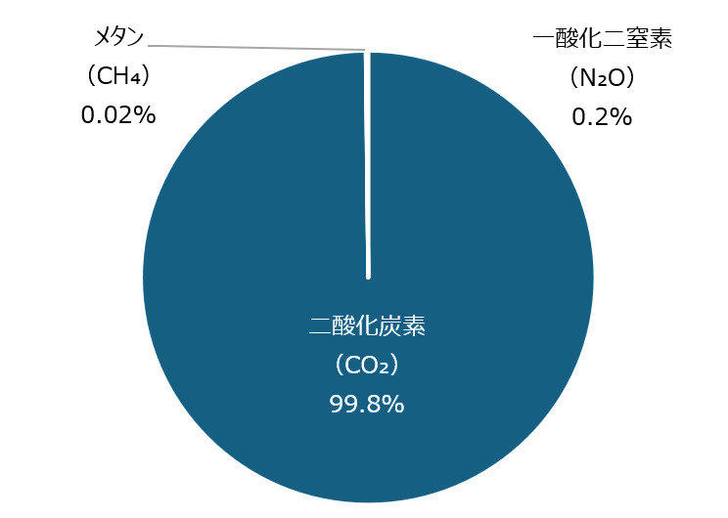
図 3-1 温室効果ガス排出量のガス種別内訳（2024（令和6）年度）

2024（令和6）年度におけるエネルギー源別温室効果ガス排出量の内訳は、電気による温室効果ガス排出量割合が90.0％と最も多く、次いでLPGが4.2％、車両が4.1%となっており、電気がほぼ全ての温室効果ガス排出量を占めていることになります。

表 3-3 エネルギー源別温室効果ガス排出量（2024（令和6）年度）
（単位：t-CO₂）
エネルギー源別 | 温室効果ガス排出量
エネルギー源別 | 〔％〕
電気 | 625
電気 | 90.0%
灯油 | 11
灯油 | 1.6%
LPG | 29
LPG | 4.2%
車両（ガソリン・軽油） | 29
車両（ガソリン・軽油） | 4.1%
合計 | 695
合計 | 100.0%

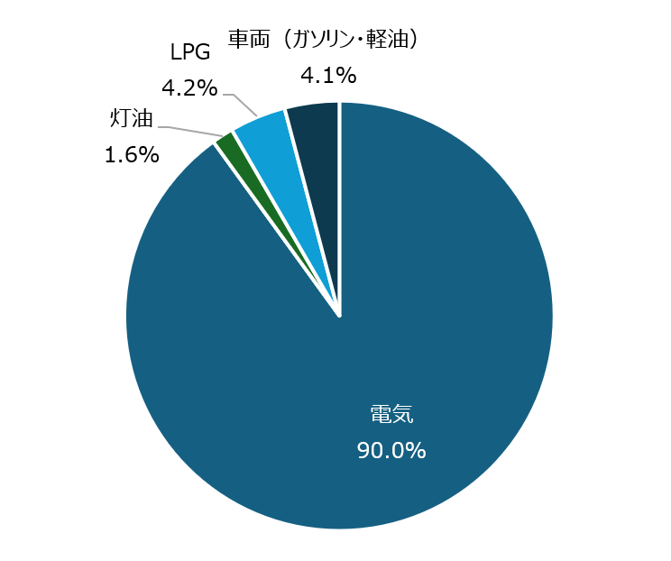
図 3-2 エネルギー源別温室効果ガス排出量割合（2024（令和6）年度）

施設用途別にみると、集会所等からの排出量が最も多く、全体の５割以上を占めています。次いで、学校等が22.4％、事務所等が14.1％となっています。

表 3-4 施設用途別温室効果ガス排出量割合（2024（令和6）年度）
（単位：t-CO₂）
エネルギー源別 | 温室効果ガス排出量
エネルギー源別 | 〔％〕
事務所等 | 94
事務所等 | 14.1%
学校等 | 149
学校等 | 22.4%
集会所等 | 342
集会所等 | 51.3%
病院等 | 81
病院等 | 12.2%
合計 | 666
合計 | 100.0%

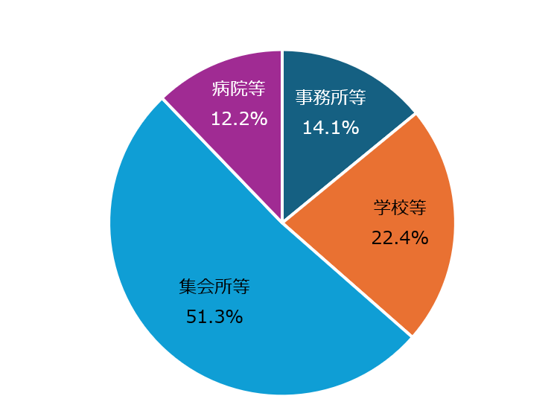
図 3-3 施設用途別温室効果ガス排出量割合（2024（令和6）年度）

エネルギー消費量
直近の2024（令和6）年度におけるエネルギー消費量は5,090GJとなり、全体の79.0％を電気が占め、次いでLPGが9.7％、車両が8.1％となりました。

表 3-5 エネルギー消費量（2024（令和6）年度）
（単位：GJ）
エネルギー源別 | エネルギー消費量
エネルギー源別 | 〔％〕
電気 | 4,019
電気 | 79.0%
灯油 | 165
灯油 | 3.2%
LPG | 496
LPG | 9.7%
車両（ガソリン・軽油） | 410
車両（ガソリン・軽油） | 8.1%
合計 | 5,090
合計 | 100.0%

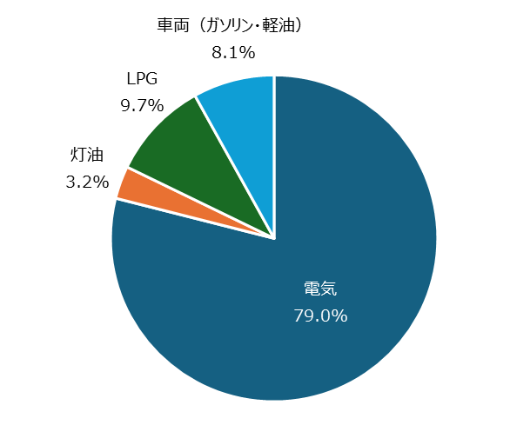
図 3-4 エネルギー消費量の内訳（2024（令和6）年度）

温室効果ガス排出量の削減目標

目標設定の考え方
温室効果ガス総排出量について目標設定をします。温室効果ガス削減目標の検討は、マニュアルの考え方に基づき、国の2030（令和12）年度に2013（平成25）年度比で50％削減という目標水準を踏まえた野心的な目標を設定します。

基準年度・目標年度
2024（令和6）年度以降のデータで進捗管理を行うため、基準年度を2024（令和6）年度、目標年度を2030（令和12）年度とします。

温室効果ガス排出量の削減目標
2030（令和12）年度の温室効果ガス排出量を2024（令和6）年度比で17.6％削減することを目指します。

17.6％
（122t-CO₂）
2024年度
（基準年度・直近年度）
2030年度
（目標年度）
温室効果ガス排出量
695t-CO₂
573t-CO₂
図 3-5 温室効果ガス排出量の削減目標

表 3-6 温室効果ガス排出量削減目標の算定
50(％)÷(2030年－2013年)＝約2.9％/年の削減ペース。
2030年－2024年=6年より、目標年度まで残り6年間のため、
2.9(%/年)×6年＝約17.6％
よって、695 t-CO₂(2024（令和6）年度排出量)×17.6％＝122 t -CO₂
以上より、2030年度目標排出量は
695 t -CO₂－122 t -CO₂＝573t -CO₂ ((2024（令和6）年度比17.6％減)

目標達成に向けた取組

取組の基本方針
本町の事務・事業に伴う温室効果ガス排出量は減少傾向にあるものの、目標達成に向け、引き続き取組を進める必要があります。これまでの町の取組実績等を踏まえ、以下の3つの基本方針に基づき、取組を推進します。

省エネルギー等の推進
主要なエネルギー源である電気の使用量削減のほか、灯油や燃料についても削減を図ります。また、公用車の更新時には次世代自動車の導入を検討します。

再生可能エネルギー等の導入推進
計画的な太陽光発電設備の導入を行います。また、効率的なエネルギー利用に向け、蓄電池の導入も併せて検討します。さらに、再生可能エネルギー由来電力の利用を検討します。

脱炭素化に向けた行動変容等の実践
エネルギー消費量を削減するべく、各種設備の運用改善を行います。また、さらなる削減に向け、職員の意識啓発等を行います。

表 4-1 取組の基本方針
基本方針 | 取組項目
1）省エネルギー等の推進 | 高効率機器の導入
1）省エネルギー等の推進 | 建築物の省エネ化
1）省エネルギー等の推進 | エネルギーマネジメントシステム（BEMS）の導入
1）省エネルギー等の推進 | 次世代自動車等の導入
1）省エネルギー等の推進 | 施設の整備・運用の実態把握
1）省エネルギー等の推進 | グリーン購入の推進
2）再生可能エネルギー等の導入推進 | 太陽光発電設備の導入
2）再生可能エネルギー等の導入推進 | 再生可能エネルギー由来電力の利用
3）脱炭素化に向けた行動変容等の実践 | 各種設備の運用改善
3）脱炭素化に向けた行動変容等の実践 | 職員の意識啓発等

取組指標
温室効果ガス排出量削減目標達成に向けた、取組の指標は以下の通りです。

表 4-2 取組指標
基本方針 | 取組指標
省エネルギー等の推進 | 新築するすべての公共施設について、100％ZEB Oriented以上とすることを目指す。
再生可能エネルギー等の導入推進 | 新築庁舎に2030年度までに50kWの太陽光発電設備を設置することを目指す。  2030年度までに設置可能な建築物の約50％以上に太陽光発電設備を設置することを目指す。

取組内容
基本方針に基づく具体的な取組内容は以下のとおりです。

省エネルギー等の推進

表 4-3 取組内容（省エネルギー等の推進）
取組内容
高効率機器の導入
LED化未実施の施設については、早期にLED照明の導入を進めます。
空調や給湯器の更新時期に合わせ、省エネ型設備を導入します。また、燃料を使用している設備については電化を進めます。
建築物の省エネ化
「東彼杵町公共施設長寿命化計画」と連携を図り、老朽化が進んでいる施設については計画的な省エネ改修を検討・実施します。
高断熱窓やサッシの導入を進め、特に冬場の暖房負荷を低減します。
エネルギーマネジメントシステム（BEMS）の導入
日常的なエネルギー管理を行うため、エネルギーマネジメントシステム（BEMS）の導入を検討します。
次世代自動車等の導入
公用車の更新時期に合わせ、次世代自動車の導入を検討します。また、充電ステーション等のインフラ設備の整備も併せて検討します。
公用車の更新時期に合わせ、燃費の優れた自動車を導入します。
施設の整備・運用の実態把握
施設整備の実態把握を引き続き実施するとともに、省エネ診断等を通じた施設運用の実態把握を行います。
グリーン購入の推進
グリーン購入の推進による再生品利用の拡大を図ります。

再生可能エネルギー等の導入推進

表 4-4 取組内容（再生可能エネルギー等の導入推進）
取組内容
太陽光発電設備の導入
太陽光発電設備及び蓄電池の計画的な導入を進めます。
設置場所を有効活用できるペロブスカイト太陽電池の導入を検討します。
再生可能エネルギー由来電力の利用
既存の電力契約メニューから、再生可能エネルギー由来電力メニューへの切り替えを検討します。

脱炭素化に向けた行動変容等の実践

表 4-5 取組内容（脱炭素化に向けた行動変容等の実践）
取組内容
各種設備の運用改善
人が少ない早朝や夜間は一部エリアのみ点灯する等、利用状況に合わせた照明点灯時間の調整を行います。
来庁者の多いときは照度を上げる等、利用状況に合わせた照明照度の調整を行います。
昼休みの消灯実施や、帰宅時にPCモニターをオフにする等、こまめな節電に取り組みます。
夏場・冬場における空調設定温度の緩和を実施します。また、クールビズ・ウォームビズの実施を徹底します。
昼休みは空調の稼働を止める等、運転時間の適正化を図ります。
早朝の登庁時に空調をつける等、空調の立ち上げ時間をずらすことで、最大負荷の低減を図ります。
冬場における給湯温度の緩和を実施します。また、季節に応じた給湯機器の運転停止措置を検討します。
急発進・急ブレーキをしない等、公用車運転時はエコドライブを実践します。
職員の意識啓発等
日々の業務において実践できる省エネ行動に取り組みます。
職員向けの脱炭素セミナーやワークショップ等へ参加し、省エネルギーの意義や実践方法に関する理解を深めます。

計画の推進

推進体制
計画の総合的な進行管理を所管する事務局を中心に、各課が主体的に取組を実施するとともに、全庁的な連携のもとで進捗管理及び評価を行います。

全職員、施設管理の受託者
地球温暖化対策に関する取組の趣旨を理解し、日常業務及び施設管理業務において、省エネルギーや環境配慮行動の実践に努めます。

各課担当職員
所属課における地球温暖化対策の取組を推進するとともに、エネルギー消費量の把握及び進捗を点検し、事務局への報告を行います。

事務局（町民課）
地球温暖化対策に関する町の取組や点検結果を取りまとめ、必要な調査、検討、公表などを行います。

各課担当職員
全職員、施設管理の受託者
町 長
町全体の点検
・評価結果の報告
全体統括
年次報告の作成（毎年）
報告の
とりまとめ
取組の指示
点検結果 の報告
情報提供、 研修の実施
意見・報告
取組の周知・点検
事務局
（町民課）
図 5-1 計画の推進体制

進捗管理
本計画をより効果的に推進するため、進捗状況を定期的に点検・評価し、計画の進行を管理します。進行管理の一環として、各課・施設等における取組結果をとりまとめるとともに、優良事例の共有を行うことなどにより、取組継続のリマインドや職員の取組意欲向上に役立てます。
計画の評価結果は、町のウェブサイトにおいて毎年１回公表します。

Action
Plan
②実行組織での目標と計画を立案
①全庁への目標と取組の周知
Do
③各課で取組を推進
Check
④取組の推進状況、電力消費等の実績値を定期的に把握
⑤各課の点検評価を実施し、事務局へ結果を報告
⑧報告を受けて目標や取組の見直し等を必要に応じ指示
⑦全体の点検評価を行い、各課責任者に報告
○○課
Ｐ
D
C
A
Ｐ
D
C
A
○○課
⑥各課の点検評価結果を集約し、町長へ報告、年次報告の作成
●各課のPDCA
全庁のPDCA
図 5-2 計画のPDCA

